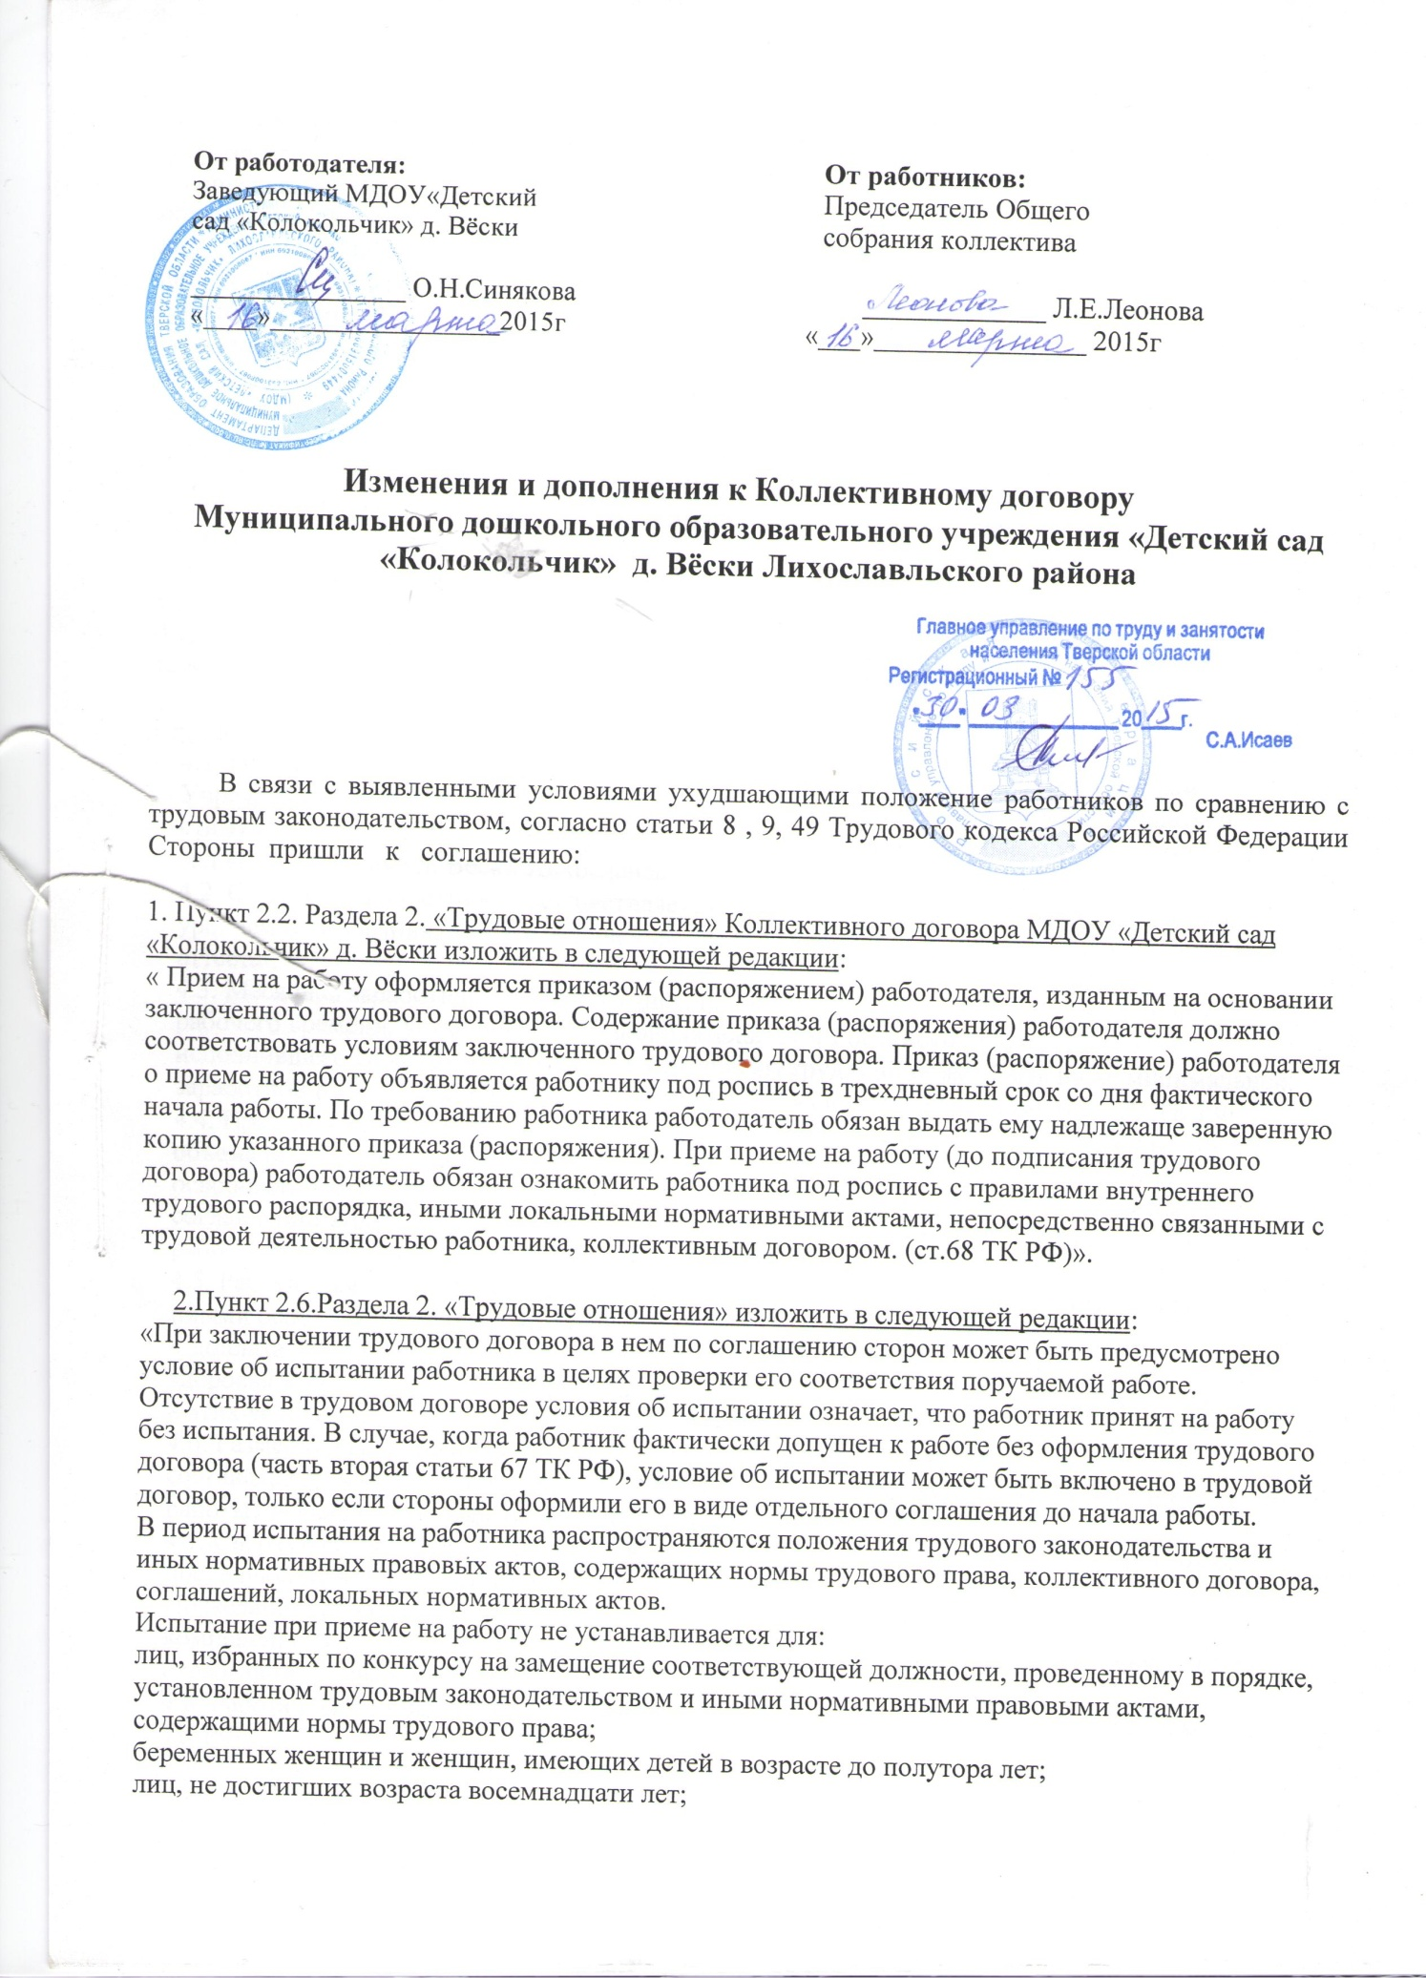
лиц, получивших среднее профессиональное образование или высшее образование по имеющим государственную аккредитацию образовательным программам и впервые поступающих на работу по полученной специальности в течение одного года со дня получения профессионального образования соответствующего уровня;
лиц, избранных на выборную должность на оплачиваемую работу;
лиц, приглашенных на работу в порядке перевода от другого работодателя по согласованию между работодателями;
лиц, заключающих трудовой договор на срок до двух месяцев;
иных лиц в случаях, предусмотренных ТК РФ, иными федеральными законами, коллективным договором.
Срок испытания не может превышать трех месяцев, а для руководителей организаций и их заместителей, главных бухгалтеров и их заместителей, руководителей филиалов, представительств или иных обособленных структурных подразделений организаций - шести месяцев, если иное не установлено федеральным законом.
При заключении трудового договора на срок от двух до шести месяцев испытание не может превышать двух недель.
В срок испытания не засчитываются период временной нетрудоспособности работника и другие периоды, когда он фактически отсутствовал на работе. (ст.70 ТК РФ)».

3.Раздела 4 «Оплата труда» изложить в новой редакции:
4.1. Оплата труда, премирование и выплаты стимулирующего характера работникам Учреждения осуществляется на основании «Положения о порядке и условиях оплаты и стимулирования труда в Муниципальном дошкольном образовательном учреждении «Детский сад «Колокольчик» д. Вёски Лихославльского района»
4.2. Оплата туда работников осуществляется в соответствии с занимаемой должностью, уровнем образования, а также полученным квалификационным разрядом по итогам аттестации.
4.3. Месячная заработная плата работника, полностью отработавшего месячную норму рабочего времени, установленную законодательством Российской Федерации, и исполнившего свои трудовые обязанности (нормы труда) не может быть ниже минимальной заработной платы, установленной на территории Российской Федерации (ст. 133 ТК РФ).
4.4. При совмещении профессий (должностей), расширении зон обслуживания, увеличения объема работы или исполнении обязанностей временно отсутствующего работника без освобождения от работы устанавливаются доплаты. Размер доплат устанавливается по соглашению сторон трудового договора с учетом содержания и (или) объема дополнительной работы (ст.151 ТК РФ).
4.5. Работникам организации, занятым на тяжелых работах, работах с вредными, опасными и иными особыми условиями труда, производятся следующие доплаты:
- доплата повару и машинисту по стирке и ремонту спецодежды, занятым в опасных для здоровья и тяжёлых условиях труда (в размере 4% к окладу за фактически отработанное время в этих условиях);
4.6. Размер повышения оплаты труда за работу в ночное время (с 22 часов до 6 часов) составляет 20% часовой тарифной ставки (оклад (должностного оклада), рассчитанного за час работы) за каждый час работы в ночное время.
4.7. Сверхурочная работа оплачивается за первые два часа работы в полуторном размере, за последующие часы – в двойном размере.
По желанию работника сверхурочная работа вместо повышенной оплаты может компенсироваться предоставлением дополнительного времени отдыха, но не менее времени, отработанного сверхурочно.
4.8. Работа в выходные и праздничные дни оплачивается в порядке, предусмотренном ст. 153 ТК РФ.
4.10. «Время простоя (статья 72.2 настоящего Кодекса) по вине работодателя оплачивается в размере не менее двух третей средней заработной платы работника.
Время простоя по причинам, не зависящим от работодателя и работника, оплачивается в размере не менее двух третей тарифной ставки, оклада (должностного оклада), рассчитанных пропорционально времени простоя.
Время простоя по вине работника не оплачивается.
О начале простоя, вызванного поломкой оборудования и другими причинами, которые делают невозможным продолжение выполнения работником его трудовой функции, работник обязан сообщить своему непосредственному руководителю, иному представителю работодателя».
4.11. Работникам, проходящим обучение, переквалификацию, повышающим свой профессиональный уровень по направлению организации, на весь срок обучения сохраняется их средняя заработная плата.
4.12. При переводе работника, нуждающегося в соответствии с медицинским заключением, выданном в порядке, установленном федеральными законами и иными нормативными правовыми актами РФ, в предоставлении другой работы, на другую нижеоплачиваемую работу у данного работодателя за ним сохраняется его прежний средний заработок в течение одного месяца со дня перевода, а при переводе в связи с трудовым увечьем, профессиональным заболеванием или иным повреждением здоровья, связанным с работой, - до установления стойкой утраты профессиональной трудоспособности либо до выздоровления работника.
4.13. За все рабочее время, затрачиваемое на прохождение периодических медицинских осмотров, за работником сохраняется средний заработок.
4.14. При прохождении обязательного диспансерного обследования в медицинских учреждениях за беременными женщинами сохраняется средний заработок по месту работы.
Женщины, имеющие детей в возрасте до полутора лет, в случае невозможности выполнения прежней работы переводятся по их заявлению на другую работу с оплатой труда по выполняемой работе, но не ниже среднего заработка по прежней работе до достижения ребенком возраста полутора лет.
4.15. Работникам организации выплачивается вознаграждение по итогам годовой работы и вознаграждение за непрерывный стаж работы в Учреждении в соответствии с «Положением о порядке и условиях оплаты и стимулировании труда в Муниципальном дошкольном образовательном учреждении «Детский сад «Колокольчик» д. Вёски Лихославльского района» и «Положением о стимулирующих выплатах в Муниципальном дошкольном образовательном учреждении «Детский сад «Колокольчик» д. Вёски Лихославльского района, другими Локальными нормативными актами, устанавливающими систему и формы оплаты труда в организации.
4.16. Заработная плата выплачивается работнику, по его заявлению, посредством перечисления на счет работника в банке, или выдается по месту работы в следующие сроки: 24 числа текущего месяца аванс, 9 числа месяца, следующего за расчетным, окончательный расчет за прошедший месяц.
Оплата отпуска производится не позднее чем за три дня до его начала
4.17. При выплате заработной платы каждому работнику выдается расчетный листок, содержащий информацию о составных частях заработной платы, причитающейся ему за соответствующий период, размерах и основаниях произведенных удержаний, а также об общей денежной сумме, подлежащей выплате.
4.18. Выплата заработной платы производиться в денежной форме (в рублях).
4.19. Удержания из заработной платы работника производятся только в случаях, предусмотренных ТК РФ и иными федеральными законами
4.20. При прекращении трудового договора выплата всех сумм, причитающихся работнику от работодателя, производится в день увольнения работника. Если работник в день увольнения не работал, то соответствующие суммы выплачиваются не позднее следующего дня после предъявления уволенным работником требования о расчете. В случае спора о размерах сумм, причитающихся работнику при увольнении, работодатель обязуется в указанный выше срок выплатить не оспариваемую им сумму.
В случае задержки выплаты заработной платы на срок более 15 дней работник имеет право, известив работодателя в письменной форме, приостановить работу на весь период до выплаты задержанной суммы (за исключением случаев, предусмотренных ч. 2 ст. 142 ТК РФ).

5. Пункт Раздел 5«Рабочее время и время отдыха» дополнить пунктом 5.13.в следующей редакции:
«п.5.13. Дополнительные выходные дни лицам, осуществляющим уход за детьми
инвалидами, и женщинам, работающим в сельской местности.
Одному из родителей (опекуну, попечителю) для ухода за детьми-инвалидами по его письменному заявлению предоставляются четыре дополнительных оплачиваемых выходных дня в месяц, которые могут быть использованы одним из указанных лиц либо разделены ими между собой по их усмотрению. Оплата каждого дополнительного выходного дня производится в размере среднего заработка и порядке, который устанавливается федеральными законами.
Женщинам, работающим в сельской местности, может предоставляться по их письменному заявлению один дополнительный выходной день в месяц без сохранения заработной платы».

6.Пункт 6.1. Раздела 6. «Охрана труда и техника безопасности» изложить в следующей редакции:
«Обязанности по обеспечению безопасных условий и охраны труда возлагаются на работодателя.
Работодатель обязан обеспечить:
безопасность работников при эксплуатации зданий, сооружений, оборудования, осуществлении технологических процессов, а также применяемых в производстве инструментов, сырья и материалов;
создание и функционирование системы управления охраной труда;
применение прошедших обязательную сертификацию или декларирование соответствия в установленном законодательством Российской Федерации о техническом регулировании порядке средств индивидуальной и коллективной защиты работников;
соответствующие требованиям охраны труда условия труда на каждом рабочем месте;
режим труда и отдыха работников в соответствии с трудовым законодательством и иными нормативными правовыми актами, содержащими нормы трудового права;
приобретение и выдачу за счет собственных средств специальной одежды, специальной обуви и других средств индивидуальной защиты, смывающих и обезвреживающих средств, прошедших обязательную сертификацию или декларирование соответствия в установленном законодательством Российской Федерации о техническом регулировании порядке, в соответствии с установленными нормами работникам, занятым на работах с вредными и (или) опасными условиями труда, а также на работах, выполняемых в особых температурных условиях или связанных с загрязнением;
обучение безопасным методам и приемам выполнения работ и оказанию первой помощи пострадавшим на производстве, проведение инструктажа по охране труда, стажировки на рабочем месте и проверки знания требований охраны труда;
недопущение к работе лиц, не прошедших в установленном порядке обучение и инструктаж по охране труда, стажировку и проверку знаний требований охраны труда;
организацию контроля за состоянием условий труда на рабочих местах, а также за правильностью применения работниками средств индивидуальной и коллективной защиты;
проведение специальной оценки условий труда в соответствии с законодательством о специальной оценке условий труда;
в случаях, предусмотренных трудовым законодательством и иными нормативными правовыми актами, содержащими нормы трудового права, организовывать проведение за счет собственных средств обязательных предварительных (при поступлении на работу) и периодических (в течение трудовой деятельности) медицинских осмотров, других обязательных медицинских осмотров, обязательных психиатрических освидетельствований работников, внеочередных медицинских осмотров, обязательных психиатрических освидетельствований работников по их просьбам в соответствии с медицинскими рекомендациями с сохранением за ними места работы (должности) и среднего заработка на время прохождения указанных медицинских осмотров, обязательных психиатрических освидетельствований;
недопущение работников к исполнению ими трудовых обязанностей без прохождения обязательных медицинских осмотров, обязательных психиатрических освидетельствований, а также в случае медицинских противопоказаний;
информирование работников об условиях и охране труда на рабочих местах, о риске повреждения здоровья, предоставляемых им гарантиях, полагающихся им компенсациях и средствах индивидуальной защиты;
предоставление федеральным органам исполнительной власти, осуществляющим функции по выработке государственной политики и нормативно-правовому регулированию в сфере труда, федеральному органу исполнительной власти, уполномоченному на осуществление федерального государственного надзора за соблюдением трудового законодательства и иных нормативных правовых актов, содержащих нормы трудового права, другим федеральным органам исполнительной власти, осуществляющим государственный контроль (надзор) в установленной сфере деятельности, органам исполнительной власти субъектов Российской Федерации в области охраны труда, органам профсоюзного контроля за соблюдением трудового законодательства и иных актов, содержащих нормы трудового права, информации и документов, необходимых для осуществления ими своих полномочий;
принятие мер по предотвращению аварийных ситуаций, сохранению жизни и здоровья работников при возникновении таких ситуаций, в том числе по оказанию пострадавшим первой помощи;
расследование и учет в установленном ТК РФ, другими федеральными законами и иными нормативными правовыми актами Российской Федерации порядке несчастных случаев на производстве и профессиональных заболеваний;
санитарно-бытовое обслуживание и медицинское обеспечение работников в соответствии с требованиями охраны труда, а также доставку работников, заболевших на рабочем месте, в медицинскую организацию в случае необходимости оказания им неотложной медицинской помощи;
беспрепятственный допуск должностных лиц федерального органа исполнительной власти, уполномоченного на осуществление федерального государственного надзора за соблюдением трудового законодательства и иных нормативных правовых актов, содержащих нормы трудового права, других федеральных органов исполнительной власти, осуществляющих государственный контроль (надзор) в установленной сфере деятельности, органов исполнительной власти субъектов Российской Федерации в области охраны труда, органов Фонда социального страхования Российской Федерации, а также представителей органов общественного контроля в целях проведения проверок условий и охраны труда и расследования несчастных случаев на производстве и профессиональных заболеваний;
выполнение предписаний должностных лиц федерального органа исполнительной власти, уполномоченного на осуществление федерального государственного надзора за соблюдением трудового законодательства и иных нормативных правовых актов, содержащих нормы трудового права, других федеральных органов исполнительной власти, осуществляющих государственный контроль (надзор) в установленной сфере деятельности, и рассмотрение представлений органов общественного контроля в установленные ТК РФ, иными федеральными законами сроки;
обязательное социальное страхование работников от несчастных случаев на производстве и профессиональных заболеваний;
ознакомление работников с требованиями охраны труда;
разработку и утверждение правил и инструкций по охране труда для работников с учетом мнения выборного органа первичной профсоюзной организации или иного уполномоченного работниками органа в порядке, установленном статьей 372 ТК РФ для принятия локальных нормативных актов;
наличие комплекта нормативных правовых актов, содержащих требования охраны труда в соответствии со спецификой своей деятельности ТК РФ ст.212»

7. Раздел 6 « Охрана труда и техники безопасности» дополнить п.6.4. в следующей редакции:
«Сокращенная продолжительность рабочего времени устанавливается:
для работников в возрасте до шестнадцати лет - не более 24 часов в неделю;
для работников в возрасте от шестнадцати до восемнадцати лет - не более 35 часов в неделю;
для работников, являющихся инвалидами I или II группы, - не более 35 часов в неделю;
для работников, условия труда на рабочих местах которых по результатам специальной оценки условий труда отнесены к вредным условиям труда 3 или 4 степени или опасным условиям труда, - не более 36 часов в неделю.
Продолжительность рабочего времени конкретного работника устанавливается трудовым договором на основании коллективного договора с учетом результатов специальной оценки условий труда.
На основании коллективного договора, а также письменного согласия работника, оформленного путем заключения отдельного соглашения к трудовому договору, продолжительность рабочего времени, указанная в абзаце пятом части первой настоящей статьи, может быть увеличена, но не более чем до 40 часов в неделю с выплатой работнику отдельно устанавливаемой денежной компенсации в порядке, размерах и на условиях, которые установлены коллективными договорами.
Продолжительность рабочего времени обучающихся организаций, осуществляющих образовательную деятельность, в возрасте до восемнадцати лет, работающих в течение учебного года в свободное от получения образования время, не может превышать половины норм, установленных частью первой настоящей статьи для лиц соответствующего возраста.
ТК РФ и иными федеральными законами может устанавливаться сокращенная продолжительность рабочего времени для других категорий работников (педагогических, медицинских и других работников). ТК РФ ст. 92».

8.Раздел 6 « Охрана труда и техники безопасности» дополнить п.6.5. в следующей редакции:
«Ежегодный дополнительный оплачиваемый отпуск предоставляется работникам, условия труда на рабочих местах которых по результатам специальной оценки условий труда отнесены к вредным условиям труда 2, 3 или 4 степени либо опасным условиям труда.
Минимальная продолжительность ежегодного дополнительного оплачиваемого отпуска работникам, указанным в части первой настоящей статьи, составляет 7 календарных дней.
Продолжительность ежегодного дополнительного оплачиваемого отпуска конкретного работника устанавливается трудовым договором на основании коллективного договора с учетом результатов специальной оценки условий труда.
На основании коллективного договора, а также письменного согласия работника, оформленного путем заключения отдельного соглашения к трудовому договору, часть ежегодного дополнительного оплачиваемого отпуска, которая превышает минимальную продолжительность данного отпуска (7 календарных дней), может быть заменена отдельно устанавливаемой денежной компенсацией. Выплата компенсации производится из фонда оплаты труда образовательной организации в пределах выделенных бюджетных ассигнований на оплату труда работников Учреждения, экономии фонда заработной платы, а также средств от предпринимательской и иной приносящий доход деятельности.
Оплата труда работников, занятых на работах с вредными и (или) опасными условиями труда определена п.4.5.коллективного договора».

9. Пункт 10.7 Раздела 10 изложить в следующей редакции:
«Порядок разрешения коллективного трудового спора состоит из следующих этапов: рассмотрение коллективного трудового спора примирительной комиссией, рассмотрение коллективного трудового спора с участием посредника и (или) в трудовом арбитраже.
Рассмотрение коллективного трудового спора примирительной комиссией является обязательным этапом.(ст.401 ТК РФ.)
Рассмотрение коллективного трудового спора примирительной комиссией (ст.402 ТК РФ).
«Стороны коллективного трудового спора не имеют права уклонятся от создания примирительной комиссии и участия в её работе ч.4 ст.402 ТК РФ
Решение примирительной комиссии принимается по соглашению сторон коллективного трудового спора, оформляется протоколом, имеет для сторон этого спора обязательную силу и исполняется в порядке и сроки, которые установлены решением примирительной комиссии ч.7 ст.402 ТК РФ».

10. Настоящие изменения вступают в силу с момента подписания .
11.Все остальные положения Коллективного договора МДОУ «Детский сад «Колокольчик» д. Вёски Лихославльского района остаются неизменными.

